IPv6 Network Addresses – IPv6 sieťové adresy

IPv4 and IPv6 Coexistence – súčasné existovanie IPv4 a IPv6
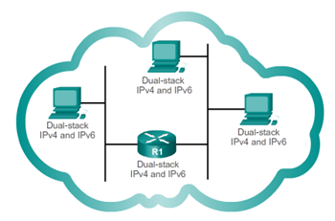
Pre blízku budúcnosť IPv4 aj IPv6 budú existovať súčasne. Očakáva sa, že prechod bude trvať roky. IETF vytvoril rôzne protokoly a pomôcky, ktoré pomôžu administrátorom sietí migrovať ich siete do IPv6. Presun techniky môže byť rozdelený do troch kategórií:

Dvojitý pamäťový zásobník ( Dual-stack )
ako je ukázané na obr. 1, dovolí IPv4 a IPv6 súčasne existovať na tej istej sieti. Dvojitý pamäťový zásobník spustí (inicializuje) obidva IPv4 aj IPv6 protokoly súčasne.

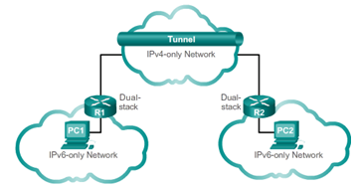
Tunneling –
ako je ukázané na obr. 2, tunel je metóda dopravovania IPv6 paketu nad IPv4 sieťou. IPv6 paket je obalený vnútri IPv4 paketu, podobne ako iné typy dát.

Preklad –
ako je ukázané na obr. 3, preklad sieťových adries 64 (NAT64) dovolí Ipv6-aktivovaným zaradeniam nadviazať kontakt s Ipv4-aktivovanými zaradeniami použitím prekladovej techniky podobnej NAT pre IPv4. IPv6 balík je preložený na IPv4 balík.
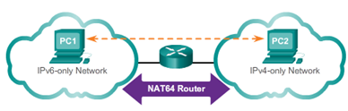

Reprezentácia IPv6 adries

IPv6 adresy sú 128 bitové reťazce reprezentované hexadecimálnymi hodnotami.

Každé 4 bity sú reprezentované jednou hexadecimálnou číslicou, celkom 32 hexadecimálnych hodnôt. IPv6 adresy nie sú citlivé na veľkosť písmen a teda môžu byť napísané malými alebo veľkými písmenami.

Prednostný formát – (Preferred Format)

Prednostný formát pre písanie IPv6 adresy je x:x:x:x:x:x:x:x, Každé "x" sa skladá zo štyroch hexadecimálnych hodnôt.
V IPv4 adresovaní používame výraz oktet pre skupinu 8 bitov.
V IPv6, hextet je neoficiálny termín používaný pre segment 16 bitov alebo štyroch hexadecimálnych hodnôt.
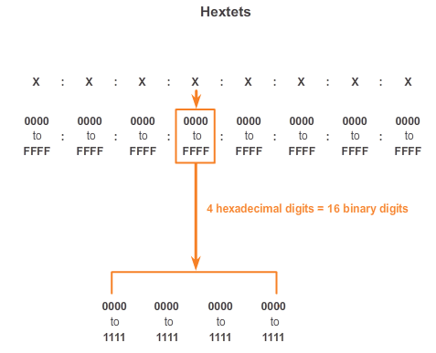

Každé "x" je jednoduchý hextet, 16 bitov alebo štyri hexadecimálne číslice.

Prednostný formát znamená IPv6 adresu napísanú použitím 32 hexadecimálnych číslic.
Tým sa nevyhnutne nemyslí, že to je ideálna metóda pre reprezentáciu IPv6 adresy. V nasledujúcich stránkach budeme vidieť dve pravidlá na redukciu počtu číslic potrebných na reprezentáciu IPv6 adresy.

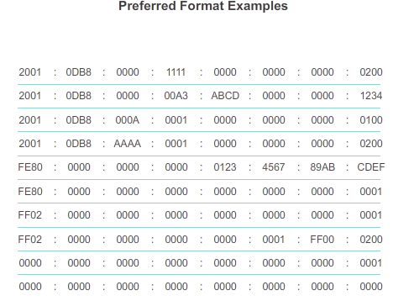

Rule 1 - Omitting Leading 0s (Pravidlo 1 - vynechanie počiatočných núl)
Prvé pravidlo pomôže zmenšiť záznam IPv6 adries tak, že po každej medzere v každom 16-bitovom úseku alebo hextete môžu byť nuly vynechané. Napríklad:
01AB môže byť reprezentovaný ako 1AB
09F0 môže byť reprezentovaný ako 9F0
0A00 môže byť reprezentovaný ako A00
00AB môže byť reprezentovaný ako AB
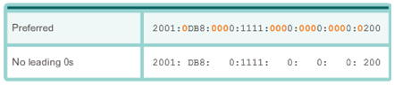
Toto pravidlo platí len pre medzeru medzi hextetmi s 0, inak by adresa bola nejednoznačná. Napríklad, hextet "ABC" by bol jeden z dvoch "0ABC" alebo "ABC0".

Obrázky 1 až 8 ukazujú niekoľko príkladov o tom, ako vynechávanie núl medzi hextetmi s 0 môže byť používané pre zmenšenie veľkosti IPv6 adresy. Pre každý príklad je ukázaný prednostný formát a upozornenie, ako vynechávanie počiatočných 0 vo väčšine príkladov má za následok menšiu reprezentáciu adresy .
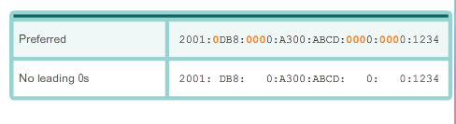

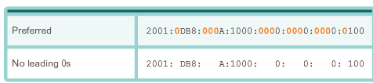

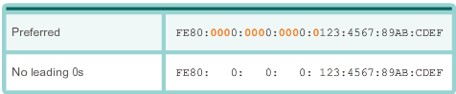

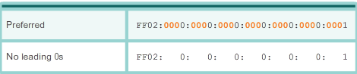

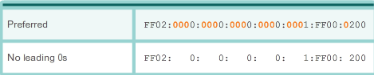

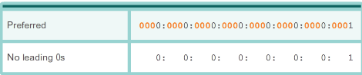

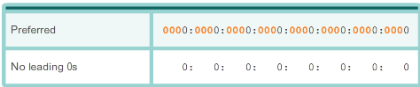

Rule 2 - Omitting All 0 Segments (Pravidlo 2 - vynechanie všetkých nulových segmentov)

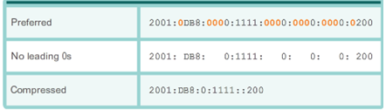
Druhé pravidlo zredukuje zapisovanie IPv6 adries pomocou dvojitých dvojbodiek (::). Môže nahradiť každý jednoduchý, súvislý reťazec jedného alebo viacej 16-bitových segmentov (hextets) pozostávajúcich zo samých 0.

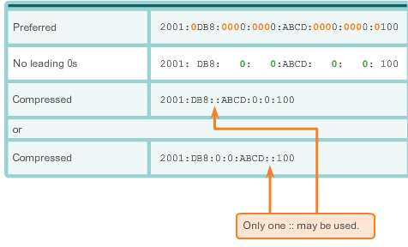
Dvojitá dvojbodka (::) môže byť použitá iba raz v adrese, inak tam môže byť viac ako jedna možná výsledná adresa. Keď sa používa technika s vynechávajúcimi 0 medzi hextetmi, záznam IPv6 adresy môže byť často veľmi zmenšený. Toto je zvyčajne známe ako skomprimovaný formát.

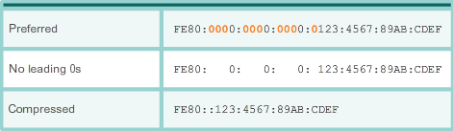

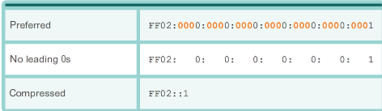

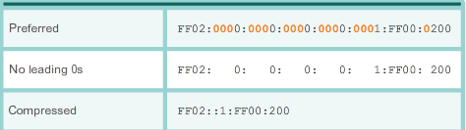

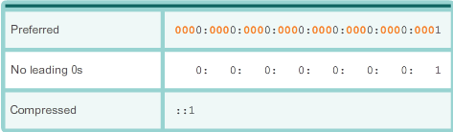

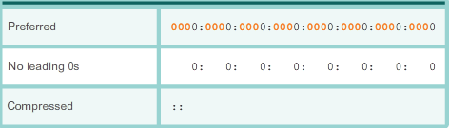

Nesprávne adresy:
- 2001:0DB8 :: ABCD :: 1234
Možné aplikovanie nejednoznačne skomprimovaných adries:
- 2001:0DB8::ABCD:0000:0000:1234
- 2001:0DB8::ABCD:0000:0000:0000:1234
- 2001:0DB8:0000:ABCD::1234
- 2001:0DB8:0000:0000:ABCD::1234

IPv6 Address Types

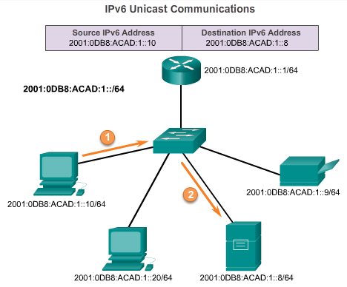
Sú tri typy IPv6 adries:

Unicast - jedinečne identifikuje rozhranie na IPv6-aktivovanom zariadení. Ako je ukázané v obrázku, zdroj IPv6 adresa musí byť unicast adresa.

Multicast - IPv6 multicast adresa je používaná pre poslanie jednoduchého IPv6 paketu k viacerým cieľom.

Anycast – IPv6 anycast adresa je nejaká IPv6 unicast adresa ktorá môže byť pridelená viacerým zaradeniam. Paket poslaný na anycast adresu je smerovaný do najbližšieho zariadenia majúceho danú adresu.
Na rozdiel od IPv4, IPv6 nemá broadcast adresu. Avšak, je tam IPv6 všetky-uzly multicast adresa, ktorá v podstate dáva ten istý výsledok.

IPv6 Prefix Length
IPv6 používa prefix dĺžku k určeniu sieťovej časti adresy. IPv6 nepoužíva na určenie subnet masky desiatkové čísla oddelené bodkou.

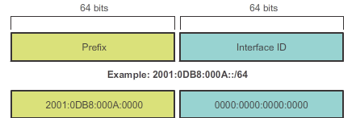

IPv6 Unicast Addresses
Je šesť typov IPv6 unicast adries.

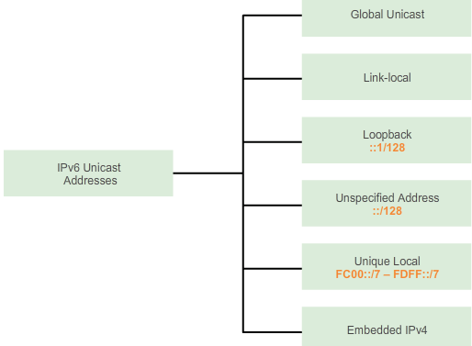

Globálny unicast

Globálna unicast adresa sa podobá verejnej IPv4 adrese. Toto je jedinečná, internetom smerovateľná adresa. Globálna unicast adresa môže byť konfigurovaná staticky alebo pridelená dynamicky. Sú tam niektoré dôležité rozdiely, ako zariadenie dynamicky prijíma svoju IPv6 adresu v porovnaní s DHCP pre IPv4.

Link local

Link local adresy sú používané pre komunikáciu s inými zaradeniami na tej istej linke (subnete). V IPv6, výraz linka odkazuje na subnet. Link local adresy sú obmedzené na jednu linku. Ich jedinečnosť musí byť zaručená iba na linke, pretože nie sú smerovateľné mimo linky. Inými slovami, smerovače neodošlú pakety s link-lokálnou zdrojovou alebo cieľovou adresou.

Loopback

Loopback adresa je používaná zariadením na vyslanie paketu sebe samému a nemôže byť pridelená k fyzickému rozhraniu. Podobne k IPv4 loopback adrese, môžete pingom v IPv6 na loopback adresu testovať zoskupenie TCP/IP na lokálnom hostiteľovi. IPv6 loopback adresa sú samé nuly okrem posledného bitu, reprezentovaná ako ::1/128 alebo len ::1 v skomprimovanom formáte.

Unspecified adresa

Nešpecifikovaná adresa sú samé nuly, je reprezentovaná v skomprimovanom formáte ako ::/128 alebo len :: v skomprimovanom formáte. Nemôže byť pridelená k rozhraniu a je používaná len ako zdrojová adresa v IPv6 pakete. Nešpecifikovaná adresa je používaná ako zdrojová adresa, keď zariadenie ešte nemá trvalú IPv6 adresu alebo keď zdrojový paket je irelevantný k cieľu.

Unique local

IPv6 jedinečné lokálne adresy sú podobné RFC 1918 privátnym adresám pre IPv4, ale sú tam významné rozdiely . Unique local adresy sú používané pre lokálne adresovanie vnútri podsiete alebo medzi obmedzeným počtom podsietí. Tieto adresy by nemali byť smerovateľné v globálnom IPv6. Unique local adresy sú v rozsahu od FC00::/7 do FDFF::/7.

IPv4 embedded (vložená)

Posledný typ unicast adresy je IPv4 vložená adresa. Tieto adresy sú používané pre prechod z IPv4 do IPv6.

IPv6 Link-Local Unicast adresy

Obrázok ukazuje príklad prenosu údajov použitím IPv6 link-local adresy.
IPv6 link-local adresa aktivuje zariadenie pre komunikáciu s inými IPv6-aktivovanými zaradeniami na rovnakej linke, subnete.
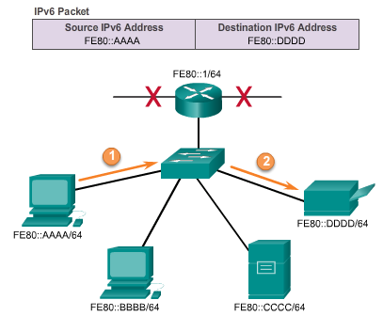
Paket so zdrojovou alebo cieľovou link-local adresou nemôže byť presunutý do inej siete než do tej, v ktorej vznikol.

IPv6 link-local adresy majú významné postavenie v rôznych aspektoch siete. Global unicast adresa nie je požadovaná; hoci, pre každé sieťové rozhranie aktivované s IPv6- je požadované, aby malo link-local adresu.

Ak link-local adresa nie je konfigurovaná ručne na rozhraní, zariadenie automaticky vytvorí svoju vlastnú bez komunikácie s DHCP serverom. IPv6 aktivovaní hostitelia tvoria IPv6 link-local address, aj keď zariadeniu nebola pridelená global unicast IPv6 adresa. Toto dovolí IPv6-aktivovaným zaradeniam komunikovať s inými IPv6-aktivovanými zariadeniami na tom istom subnete. Toto zahrňuje komunikáciu s implicitnou bránou (smerovač).
IPv6 link-local adresy sú v FE80::/10 rozsahu. /10 indikuje, že prvých 10 bitov je 1111 1110 10xx xxxx. Prvý hextet má rozsah od 1111 1110 1000 0000 (FE80) do 1111 1110 1011 1111 (FEBF).
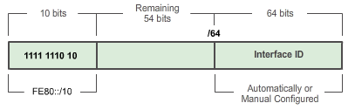
Obrázok ukazuje formát IPv6 link-local adresy.
IPv6 link-local adresy sú tiež používané IPv6 smerovacími protokolmi na výmenu správ a ako nasledujúci-skok v IPv6 smerovacej tabuľke.
Link-local adresa smerovača a nie global unicast adresa je používaná ako default gateway pre ďalšie zariadenia na linke.

Štruktúra globálnych unicast adries v IPv6

IPv6 global unicast adresy sú celkovo unikátne a smerovateľné na IPv6 Internete.

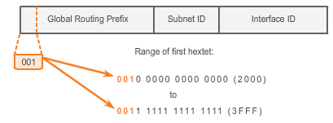
Sú ekvivalentné verejným IPv4 adresám.

Internetový Committee for Assigned Names a Numbers (ICANN), operátor pre Internet Assigned Numbers Authority (IANA), alokovalo IPv6 adresné bloky piatim RIRs.

Global unicast adresy sú aktuálne pridelené iba s prvými tromi bitmi 001 alebo 2000::/3. Toto je len 1/osmina celkového využiteľného IPv6 adresného priestoru, vynímajúc len veľmi malú časť pre ďalšie typy z unicast a multicast adries.

Global unicast adresa má tri časti:
- Global routing prefix
- Subnet ID
- Interface ID

Global Routing Prefix

je prefix, alebo sieťová časť adresy, ktorá je určená poskytovateľom, takým ako ISP, zákazníkovi alebo stránke. Aktuálne RIRs odstúpi /48 global routing prefix zákazníkovi.

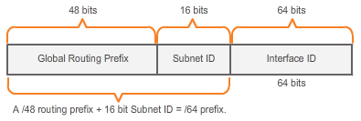
Obrázok ukazuje štruktúru global unicast adresy použitím /48 celkového routing prefixu. /48 prefixy sú najbežnejšie global routing prefixy pridelené.

Napríklad, IPv6 adresa 2001:0DB8:ACAD::/48 má prefix ktorý indikuje že prvých 48 bitov (3 hextets) (2001:0DB8:ACAD) je prefix alebo sieťová časť adresy. Dvojbodka (::) pred /48 prefix dĺžkou znamená zvyšok adresy obsahuje nuly.

Subnet ID

Subnet ID je používaný organizáciou na identifikovanie jej subnetov .

Interface ID
IPv6 Interface ID je ekvivalent k hostiteľskej časti IPv4 adresy. Označenie Interface ID je používané preto, že jeden host možno má viacnásobné rozhrania, každý majúci jednu alebo viacej IPv6 adries.

Zdroj: CCNA NetSpace ITN

